Муниципальное учреждение дополнительного образования
«Центр эстетического воспитания детей»
города Саранска Республики Мордовия

Беседа на тему:
«История русского народного танца»
(для детей 8 - 12 лет)

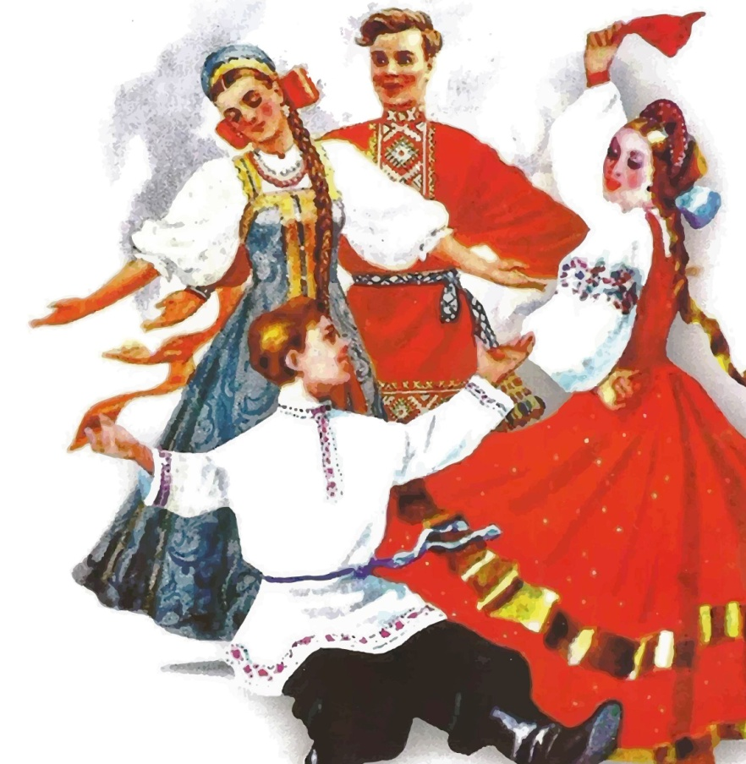

подготовила
педагог дополнительного образования
Калиниченко Анжелика Николаевна

Саранск 2024
Цель беседы: ознакомление детей с историей появления русского народного танца, его особенностями, разнообразием и красотой.
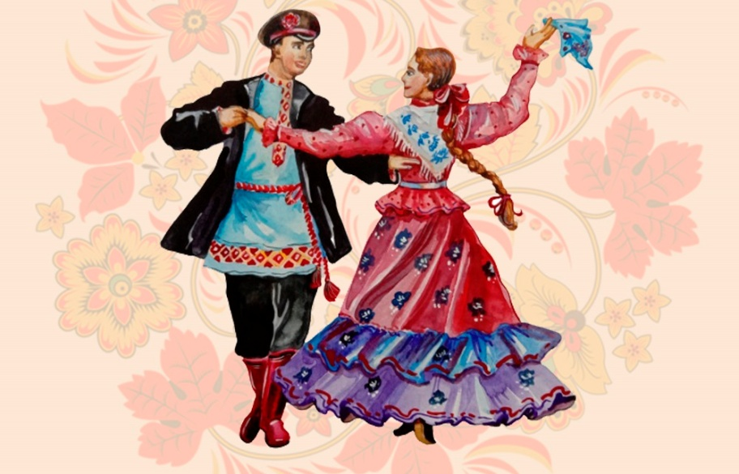

Танец — это особый вид народного искусства. Не поддаётся счёту сколько различных танцев и плясок бытовало на Руси и существует до сих пор в современной России. Они имеют самые разнообразные названия: иногда по песне, под которую танцуются («Камаринская», «Сени»), иногда по количеству танцоров («Парная», «Четвёрка»), иногда название определяет картину танца («Плетень», «Воротца»). Но во всех этих столь различных танцах есть что-то общее, характерное для русского народного танца вообще: это широта движения, удаль, особенная жизнерадостность, поэтичность, сочетание скромности и простоты с большим чувством собственного достоинства.
Русский народный танец — русское народное танцевальное искусство, представленное в виде народного самодеятельного или постановочного сценического танца. Для мужской пляски характерны удаль, широта души, юмор; женский танец отличается плавностью, величавостью, лёгким кокетством.
Русский народный танец является одним из наиболее распространенных и древних видов народного творчества. В танце народ передаёт свои мысли, чувства, настроения, отношение к жизненным явлениям. Трудно определить, сколько народных танцев и плясок бытует в России. Их просто невозможно сосчитать. Они имеют самые разнообразные названия: - по названию песни, под которую исполняются ( «А я на лугу», «Камаринская», « Ах вы сени»); - по количеству танцоров («Шестёра», «Семёрка», «Восьмёра», «Парная», «Непарочка»). - по персонажу, который изображается в пляске («Бычок», «Медведь», «Чиж», «Лебёдушка», «Рыбка»). И.С.Тургенев так описывал народную пляску «Рыбка»: «Плясал Иван удивительно, особенно «Рыбку». Грянет хор плясовую, парень выйдет на середину круга – да и ну вертеться, прыгать, ногами топать, а потом как треснется оземь – да и представляет движения рыбки, которую выкинули из воды сушь: и так изгибается и эдак, даже каблуки к затылку подводит…»
Основные жанры русского народного танца
Русский народный танец делится на два основных жанра - хоровод и
пляска, которые в свою очередь состоят из различных видов.
Самым древним русским народным танцем был хоровод, он сопровождался песней. Хоровод - массовый танец, его рисунок - простой круг, который олицетворял движение Солнца вокруг Земли. Под пение танцующих в хороводе разыгрывались целые сценки. Хороводы весьма разнообразны в своих построениях большинство хороводов являются круговыми. Но движение хоровода не ограничивается круговым рисунком. Круг разрывается, образуются новые построения, новые рисунки – зигзаги, линии и т.д.
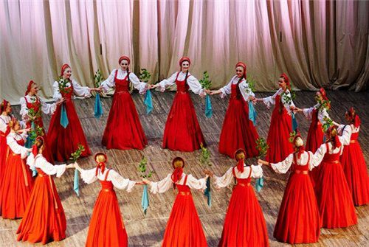
Фигуры хороводов
По содержанию, характеру, форме, времени русские хороводы делились на четыре группы: весенние, летние, осенние и зимние.
Хороводы бывают сомкнутые (круг) и разомкнутые (линия на линию, змейка и т.д.). Хоровод распространен по всей России, и каждая область вносит что-то свое, создает разнообразие в стиле, композиции, характере и манере исполнения. Хороводы весьма разнообразны в своих построениях большинство хороводов являются круговыми.
Каждый рисунок, каждое построение хоровода имеет свое определенное название, а эти определенные построения называются фигурами хоровода и являются составной частью танца: круг, круг в круге, корзиночка, змейка, восьмерка, два круга, улица, ручеек, воротца и др. Все движения выполняются плавно, без резких рывков, а шаг с носочка.
Хороводы бывают орнаментальными и игровыми
Если в тексте песни, сопровождающей хоровод, нет конкретного действия, ярко выраженного сюжета, действующих лиц, то участники хоровода ходят кругом, рядами, заплетают из хороводной цепи различные фигуры-орнаменты, согласуя свой шаг с ритмом песни, являющейся для исполнителей лишь музыкальным сопровождением. Такие хороводы называются – орнаментальными. Орнаментальные хороводы, их еще называют фигурными, узорными, состоят из строгих форм, несложных и однообразных фигур.
Представьте себе долгий зимний вечер. В избе собрались девушки- подруженьки. Они занимаются рукоделием и тихо поют. Одна из девушек, задумавшись, посмотрела в окно. А на окне такой узор, что глаз не отвести. Понравился узор всем. И одна из девушек перенесла его в свое кружево, другая украсила им рождественский пирог, третья расписала посуду, а четвертая весной, когда стаял снег, повела этим узором подруг в хороводе.
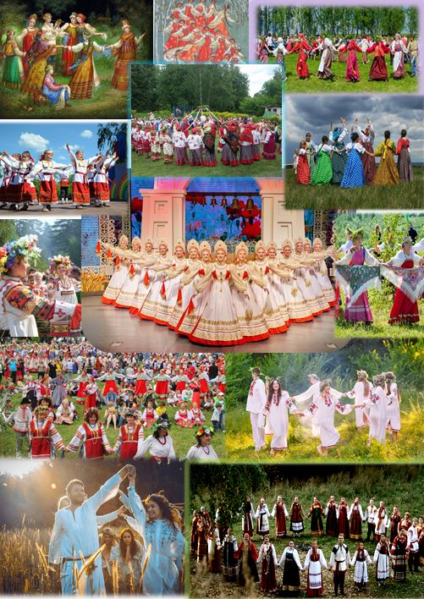

Что рисует хоровод
Хоровод распространен по всей России, и каждая область вносит что-то свое, создает разнообразие в стиле, композиции, характере и манере исполнения. Хороводы весьма разнообразны в своих построениях большинство хороводов являются круговыми.
Часто можно встретить двойной круг-круг в круге. Иногда танцующие образуют два круга рядом, а иногда эти круги как бы переливаются один в другой и движение их образует рисунок «восьмерка». Большие круги и маленькие кружочки – очень распространённая форма построения русского хоровода. Но движение хоровода не ограничивается круговым рисунком. Круг разрывается, образуются новые построения, новые рисунки – зигзаги, линии и т.д.
Каждый рисунок, каждое построение хоровода имеет свое определенное название например: «круг», «воротца», «восьмерка», «колонка», «корзиночка», «карусель» и т.д.
Эти определенные построения называются фигурами хоровода и являются составной частью.
Древнейшим видом русских народных плясок являются - пляски – игры, отображающие трудовые процессы. Чаще всего это были хороводы. Главный предмет содержания хороводов – люди.
Хоровод – это круг, это массовый танец исполнения, которого сопровождалось песней. По содержанию, характеру, форме, времени русские хороводы делились на четыре группы: весенние, летние, осенние, зимние. Хороводы бывают сомкнутые (круг) и разомкнутые (линия на линию, змейка и т.д.).
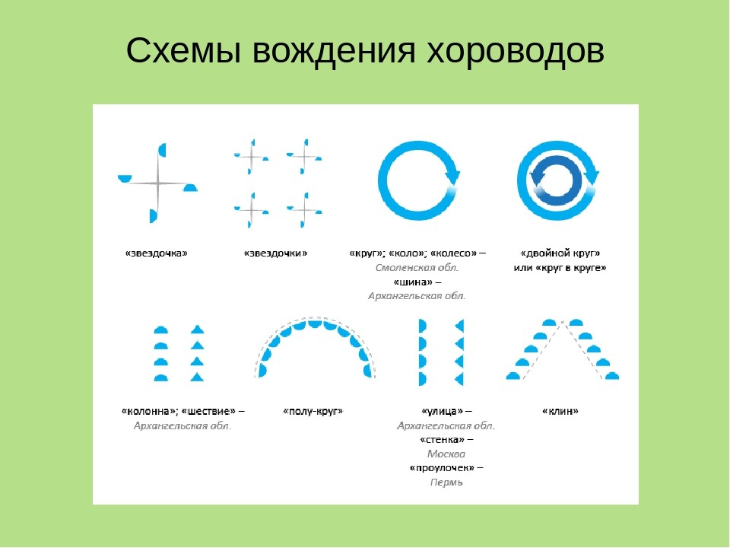
Хоровод распространен по всей России, и каждая область вносит что-то свое, создает разнообразие в стиле, композиции, характере и манере исполнения. Хороводы весьма разнообразны в своих построениях большинство хороводов являются круговыми.
Рисунок танца – это расположение и перемещение танцующих по сценической площадке. Рисунок танца, как и вся композиция, должен быть подчинен основной идее хореографического произведения, эмоциональному состоянию героев, которое проявляется в их действиях и поступках. Рисунок танца тесно связан с хореографическим текстом.
Русская пляска
Пляски или плясовые – это ранние обрядовые, а сейчас – бытовые танцы. Этот танец сформировался из хоровода, увеличив темп исполнения и, разнообразив рисунки переходов и построений. Танец представляет собой движения, которые с каждым тактом становятся все более разнообразными, что является характерной особенностью пляски. В этом танце принимают участие парни и девушки.
Мужская пляска размашистая, широкая, сильная, высокая.
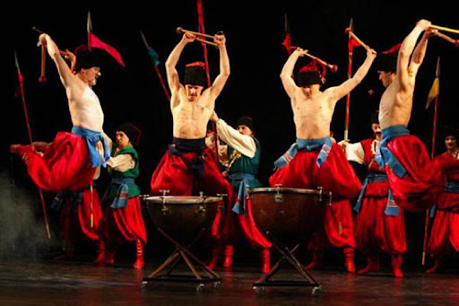
Женская пляска плавная, величавая, задушевная, но в то же время, живая и задорная.
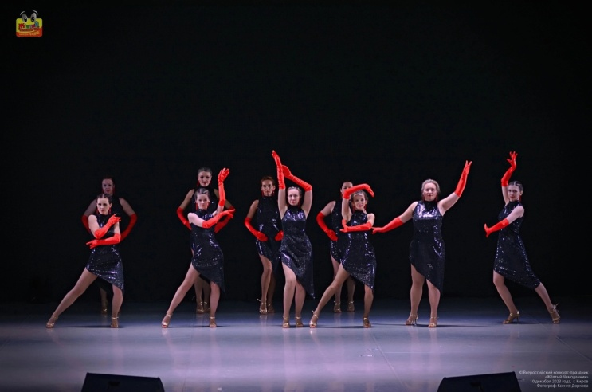
Парная пляска исполняется игриво и задорно. Смысл парной пляски - разговор, диалог любящих друг друга людей. Ее темп ровный, рисунки разнообразные.
Перепляс - это соревнование. Парни соревнуются в ловкости, силе, удали, индивидуальности. Это исключительно мужской танец. Перепляс исполняется под стандартные народные мелодии или под частушки. В настоящее время перепляс исполняется так: по несколько танцоров с двух сторон становятся друг против друга и начинают танцевать наперебой.
Массовый пляс – это непосредственное творчество человека, его полное самовыражение. В этой пляске нет ограничения ни в возрасте, ни в количестве участников.
Групповая пляска – массовый танец без конкретных сложных рисунков и построений, в основном это хороводные переходы, импровизации.
Кадриль - французский танец, исполняемый 2-4 парами, расположенными друг напротив друга. Русский народ веками изменял и совершенствовал кадриль, изобретая всевозможные новые движения, манеру исполнения и сделал кадриль подобием русских плясок:
- квадратная кадриль – исполняется четырьмя парами, стоящими квадратом. Передвижения и переходы осуществляются исключительно путем обмена местами по диагонали;
- линейная кадриль – участниками танца являются 2 или 16 пар, которые расположены по линии, в шахматном порядке;
- круговая кадриль – участвовать могут 4, 6, 8 пар, которые располагаются по кругу, и движение идет как по часовой, так и против часовой стрелки.
В народном танце мы можем видеть мысли, чувства, настроение русского народа. Все, что происходило в жизни русского народа, оставило огромный отпечаток на народном творчестве. Русским танцорам, исполняющим народные танцы, присуще высокое мастерство и виртуозная техника исполнения.

